（平成29年度公民館等活性化モデル事業）
館名 | 廿日市市串戸市民センター
事業名 | 体験交流事業「けん玉の広場」
趣旨 | ○子供たち及び地域住民の市民センター（公民館）への親近感の醸成  ○子供たちの人間関係形成能力の育成，自主性，自立性の育成  ○地域で子供を育てる環境  ○地元の産業に誇りを持つ
特徴 | ○活力あるコミュニケーションによる学校・家庭・地域の支援体制づくり  ○地域の伝統，歴史，文化を大切にした未来のまちづくりに向けた学習の場の提供
事業の様子 | 地域の方にも入ってもらい，活動目標を決めました。 図書ボランティアの方に「けん玉の歴史」の読み聞かせをしてもらい，けん玉について学習しました。 夕食の買い出しにみんなで 行きました。協力して美味しい カレーライスができました。  寝る準備も朝食作りも，自分たちで頑張りました。 前日学習した廿日の市に参加しました。 大人も交じってのけん玉 ミニ大会は盛り上がりました。
活動実績 | 【実施期日】  平成２９年８月１９日（ 土 ） ９：１５～２１：００  平成２９年８月２０日（ 日 ） ６：１０～１１：４５  【実施場所】  ８/１９（土） 廿日市市串戸市民センター  ８/２０（日） 廿日市市串戸市民センター，廿日市市役所（廿日の市）  【実施機関・団体等】  串戸地区自治協議会・廿日市市立金剛寺小学校  串戸地区学校支援地域本部・串戸市民センター図書ボランティア  【対象者及び参加者数】  小学生 ７ 名  【事業費】  ６４，８１３円  （内訳：報償費２７，０００円，需用費２，６１６円，役務費３，９９２円，  使用料及び賃貸料２２，５６０円，食糧費８，６４５円）  【参加者の声】  <参加児童>  ○ みんなで協力して，いろんな活動ができたから楽しかった。  ○ 来年もやりたい。  <図書ボランティア>  - 子供たちがメモを取りながら話を聞いているのに感心した。  - 廿日市の歴史を知ることは，地元で育っている子供たちの成長に良いことだ  思うので，続けてほしい。  <地域のボランティア>  - 子供たちが楽しそうに，またそれぞれの活動に集中して取り組んでいたのに  驚いた。子供たちから学ぶことも多かった。  - 学校，家族以外の大人と接する社会体験は，子供たちにとって必要だと感じ  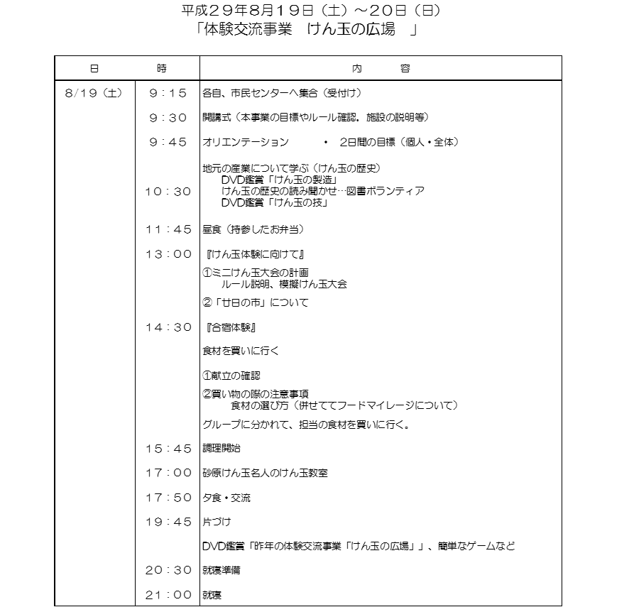  た。  【自由記入】  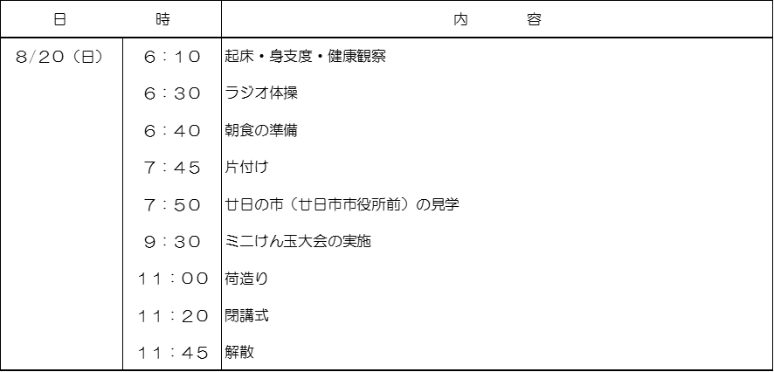
成果と課題 | 【成果】  ○オリエンテーション時にグループでの目標・個人としての目標を立て，それに向かって活  動し，それぞれ達成感を感じた様子だった。  ○参加児童が本事業を通して，自分たちで考え，協力し合って活動できた。また，自分の意見をはっきり伝えることができ，分からないことも積極的に確認することができた。  ○図書ボランティアや地域ボランティアの方とも交流できた。  ○合宿体験（宿泊）は家庭外での集団生活であり，自主的に活動することは児童にとって効果的である。また，地域の人々にお世話になる体験は子供たちの社会貢献への意欲につながるものであると思われた。  ○地域の特産，伝統を学習することで，地域に愛着を感じられたと思う。  ○けん玉ミニ大会の実施では，保護者や地域ボランティアも参加して盛大な会となり，参加児童も交代で積極的に運営に関わり，司会や審判の役割をこなすことができた。  【課題】  ○参加児童が少数であったが，市民センターでの合宿体験（宿泊）が初めての取り組みであったことで，保護者が送り出すことに若干の不安要素をいだいた可能性があったのではないかと推測されるが，参加した児童・保護者からは評価してもらったので，今後も続けられる事業だと思う。  ○地域ボランティア募集については，どこが募集するのか，募集対象はどうするのかなど，もう少し検討が必要だと思った。少人数だと負担が大きいと感じた。  【運営した感想】  （工夫したこと）  ふるさとへの誇りや愛着を育む活動として，「廿日の市（廿日市の市名の由来となった市）」と「けん玉の歴史」をただ聞いて学ぶだけでなく，「廿日の市」を実際に見学に行き，また，子供たちが計画してミニけん玉大会を実施するなど，体験することや自主性を育むことを目標にした。  （嬉しかったこと）  ミニけん玉大会は短い準備時間にも関わらず，参加児童が，進行，記録，審判とそれぞれの役割に熱心に取り組み，最後に優勝者インタビューを行うなど子供たち自らが考えた工夫も見られ，自立した姿に感動した。
連絡先 | 廿日市市串戸市民センター  〒738-0033 廿日市市串戸２丁目１３番１３号  電話 （0829）32-2096 ファクシミリ （0829）32-2147  電子メール info@kushidocc.jp

